武汉大学2014—2015学年第二学期
《微机原理与接口技术》试卷（B）
学号 姓名 院（系） 班级
（注：所有回答均写在答题纸上）
一、填空题（每空分，共分）
- 计算逻辑表达式，结果用16进制表示0ABH OR 0CDH= ，55H XOR 0AAH= 。
- 在8086CPU中，由于BIU和EU分开，所以 和 可以重叠操作，提高了CPU的利用率。
- 一个8259A可以管理 个中断。缺省情况下优先级最低的是 。
- 总线的主要性能指标有： 、 、 。
- 假设DS=2000H，ES=3000H, [1200H]=20H,[21200H]=30H,[31200H]=40H，MOVE BL,ES:[1200H]的结果为BL= 。
- 8086 CPU 的INTR采用 触发方式，NMI采用 触发方式。INTR引脚上输入的信号是 。
- 指令MOV AX，[BX]中源操作数的寻址方式为 。
- 设8086系统中采用单片8259A，其8259A的ICW₂=46H，则对应IR₃的中断类型号为 H，它的中断入口地址在中断向量表中的地址为 —— H。
- 8086 CPU内标志寄存器中的控制标志位占 位。
- 存储器进行位扩展时，需多个存储器芯片的地址线、控制线、片选线连接方式为
。
- 设某微机系统地址总线20位，存储单元为字节，用64K×1的芯片按全译码方式构成最大容量的存储器，共需存储器芯片数为 片。
二、单项选择题(每小题2分，共20分)
1.8086CPU按分段的方式管理内存，共分为4类逻辑段，指令应存放在（ ）段。

A.数据段 B.附加段 C.代码段 D.堆栈段
2.DOS中断的中断类型码为（ ）。
A. 11H B.31H C.21H D.41H
3.8086/8088 CPU具有（ ）个内部寄存器
A. 12 B. 14 C. 16 D. 18
4．在计算机系统中外部设备必须通过（ ）才能与主机进行信息交换

A.总线 B. 控制器 C.存储器 D.接口
5.8086/8088确定下一条执行指令物理地址的计算表达式为( )
A. (DS)×16+EA B.(ES)×16+EA C.(SS)×16+EA D.(CS)×16+EA
6. 若寄存器AX、BX、CX、DX的内容分别为14，15，16，17，依次执行PUSH AX，PUSH BX，POP CX，POP DX指令后，寄存器DX的内容为（ ）。
A.14 B.15 C.16 D.17
7.当对字符串操作时，需要进行地址的减量操作，需将下列标志位中的( )位设置为1。
A.CF B.DF C.OF D.ZF
8.在汇编语言源程序中，用于指示汇编程序如何汇编的指令是（ ）。

A.机器指令 B.伪指令 C.宏指令 D.汇编指令
9.下列寄存器组中在段内寻址时可以提供偏移地址的寄存器组是（ ）。
A.AX，BX，CX，DX B.BX，BP，SI，DI

C.SP，IP，BP，DX D.CS，DS，ES，SS
10.DEC WORD PTR [BX]指令中的操作数的数据类型是
A.字 B.双字 C.字节 D.四字

三、程序填空、编写与改错（分）
1.8259有以下初始化程序，请填空
MOV AL , 1BH ; ICW1的内容
OUT 48H , AL ; 写入ICW1端口
MOV AL , 08H ; 中断类型号高5位
OUT , AL ; 写入ICW2端口
2.以下程序段存在三处错误，请指出并改正。
……
CODE SEGMENT
ASSUME CS:CODE,DS:DATA
START:
MOV DS, DATA
MOV CX,10
MOV SI,LEA NUM
MOV DI,OFFSET COUNT
XOR AX,AX
XOR DX,DX
NEXT: ADD AX, BYTE PTR [SI]
ADC DX,0
INC SI
……
3.数据段的定义如下：
DATA SEGMENT
V1 DW 12H，34H，56H，78H
V2 DD ？
DATA ENDS
CODE SEGMENT
ASSUME CS:CODE,DS:DATA
START:
MOV AL，BYTE PTR V1
MOV AH，BYTE PTR V1+2
MOV WORD PTR V2+2，AX
MOV AX，V1+5
MOV BX，V1+3
OR AL，BH
MOV WORD PTR V2，AX
CODE ENDS
END START
执行程序段后，变量V2的内容是 。

4.试编写程序，BUF1，BUF2和BUF3是保存数据的缓冲区。在BUF1和BUF2中各保存10个无符号二进制数，如果BUF1中某位的数字小于等于BUF2中的数字，则在BUF3的对应位中设置0，反之则设置为1。(如：若BUF1中第一个数为2，BUF2中第一个数为3，则BUF3中第一个数为0)
四、分析题
1．已知SP=B300H，SS=04B0H，在存储单元中已有内容为[00080H]= 3000H，[00082H]= 00B0H，在段地址为3900H及偏移地址为0BE0H的单元中，有一条两字节指令INT 32。问，执行INT 32指令后，并进入相应的中断程序时，SS、SP、IP、CS寄存器的内容以什么以及[SP]=？。

2．8086CPU通过8255实施监控。其连接图如下，A、B口均工作在方式0下，启动操作由端口B的PB₇控制（高电平有效），端口A输入8个监控点的状态（每个引脚接一个监控点），只要其中任一路出现异常情况（高电平），系统就通过与PC₄相连的信号灯报警（高电平灯亮），要求信号灯亮灭1次。要求：
1）根据图示，写出8255的端口号；
2）编写8255初始化程序及启动、测试和报警控制程序（假定延时子过程DELAY已编好）。
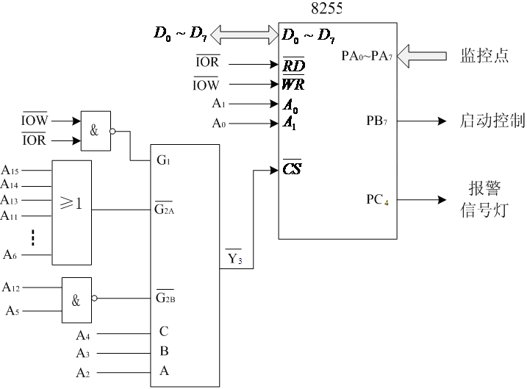
8255 的工作方式选择控制字
方式控制字的特征位
D₀
D₇
D₆
D₅
D₄
D₃
D₂
D₁
1
A组工作方式
0 0——方式0
0 1——方式1
1 ——方式2
B组
工作方式
0——方式0
1——方式1
A口
输入/输出
1——输入
0——输出
PC_{7}PC₄
输入/输出
1——输入
0——输出
B口
输入/输出
1——输入
0——输出
PC_{3}PC₀
输入/输出
1——输入
0——输出

教学团长签字：

